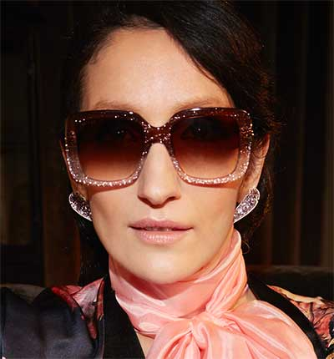
Kereklidou tipsar: Tio heta solglasögontrender
I vilka bågar vill du möta vårsolen? Marina Kereklidou, Creative Director på Synsam med 20 år inom modebranschen, tipsar om de hetaste solglasögontrenderna våren 2017.
Blandade material med många fina detaljer
”Just blandade material med många fina detaljer ser vi mycket av i vår, berättar Marina. Vi ser bågar med acetat tillsammans med metall och ton-i-ton med bågar och glas i samma färg. Andra tydliga trender är double bridge och att 80-talets geometriska former är tillbaka, vilket känns helt rätt i tiden.”
Tvåfärgat acetat och kristall i spännande varianter
”Olika toner av kristall når även solglasögonbågarna i vår. Många märken leker också med graderat, tvåfärgat acetat som går från en färg till en annan i olika spännande varianter, konstaterar Marina.”
Tonat glas och spegelglas i lekfulla färger
”Som sagt är ton-i ton, med båge och glas i samma färg, stort. Glasen får gärna vara tonade eller spegelglas. Vi ser många härliga färger bland spegelglasen där rosétrenden står sig även i vår. Det svåra är inte att hitta snygga och trendriktiga solglasögon, det är att lyckas välja bland alla härliga bågar vi ser nu. Se till att hitta en båge som kompletterar din personliga stil komplett, avslutar Marina”.
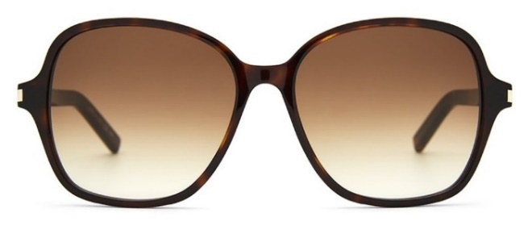
Tio trendiga solglasögon att möta vårsolen i
Saint Laurent
Klassisk fjärilsformad acetatbåge i brunt med tonat brunt glas som går ton-i-ton med bågen. En lyxig båge med diskreta detaljer från Saint Laurent.
Pris 2650:-.
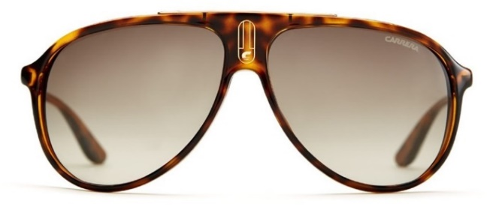
Carrera
Supertrendig 70-talsinsiprieras pilotbåge i sköldpaddsfärgad brun acetat och tonat brunt glas. Pris 1550:-.

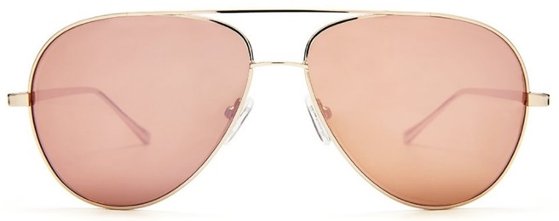
Fellepini
Casual pilotbåge i metall med spegelglas ton-i-ton i roséguld från Fellepini. Exklusivt enbart på Synsam. Pris 799:-.

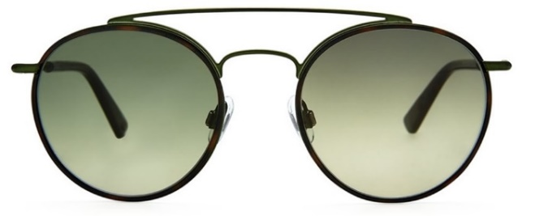
WEB
Rund båge i kombimaterial med trendig double bridge från det italienska märket WEB. Tunt sköldpaddsfärgat acetat mot militärgrön metall, där den gröna färgen går över i det tonade glaset. Många fina detaljer. Pris 1699:-.
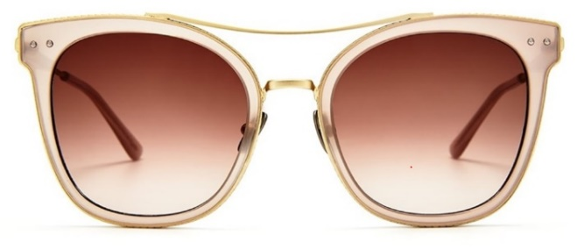
Bottega Veneta
En exklusiv pärla från Bottega Veneta. En lyxig kombination av ljusrosa acetat och guldfärgad metall. Bågen har många fina detaljer och ett läckert tonat rosa glas.
Pris 4349:-.

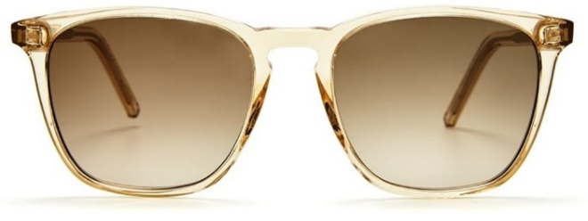
Tomas Maier
Lättburen båge i ljusbeige kristall som går ton-i-ton med ett brunt tonat glas från Tomas Maier.
Pris 2149:-.

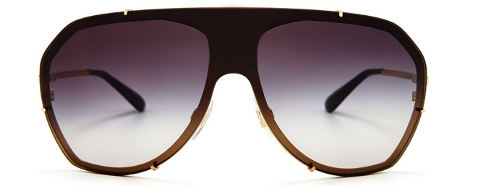
Dolce&Gabbana
Superhet shieldmodell med tonat glas i en violett ton från Dolce&Gabbana. Exklusivt bara på Synsam.
Pris 2399:-.
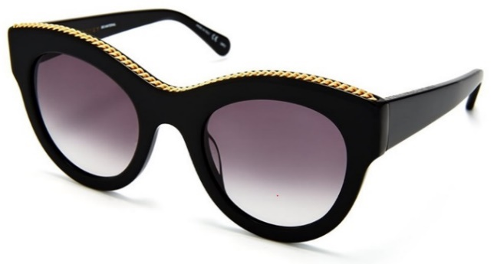
Stella McCartney
Tidlös, markerad, svart acetatbåge med tonat glas dekorerade med Stella McCartneys signum fallabellakedjan i guld.
Pris 3099:-

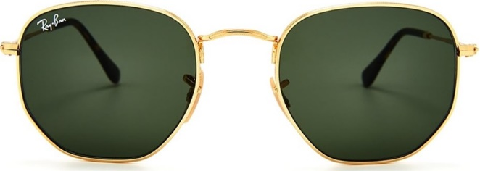
Ray Ban
80-talsinspirerad hexagonformad båge i guld med trendigt gröna flat lenses från Ray Ban.
Pris 1549:-.

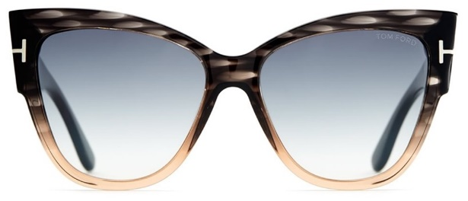
Tom Ford
Fjärilsformad båge med tvåfärgat graderat acetat som går från grått till nude. Kombinerat med ett blått tonat glas.
Pris 2899:-.

Samtliga bågar ovan finns att köpa i Synsams butiker eller på www.synsam.se.
De bågar Marina bär på bilden kommer från Gucci.

Om Synsam Group
Synsam Group är Nordens ledande aktör inom Eye Fashion. Synsam erbjuder ett unikt sortiment av glasögon, solglasögon, sportglasögon, linser samt tillbehör för kundens egen stil och unika behov. Utöver detta erbjuder Synsam även en service- och kunskapsnivå inom ögonhälsa av högsta kvalitet. Koncernen är verksam i sju länder, omsätter cirka 3 miljarder SEK och har 2500 anställda i 500 butiker. Butikerna drivs under varumärkena Synsam och Profil Optik. Sedan 2014 ägs Synsam av CVC Capital Partners.

För mer information kontakta:
Michael Grimborg, CMO Synsam Group
Mobil: 070-769 99 99

Anneli Fichtelius, Head of Internal Communication, Synsam Group
Mobil: 070-838 44 90

